
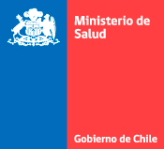
HOSPITAL DR.ERNESTO TORRES GALDAMES DE IQUIQUE
DEPTO. SUBDIRECCIÓN DE RECURSOS HUMANOS
UNIDAD DE GESTIÓN DE PERSONAL

Resolución exenta N°___________

SOLICITUD DE PERMISO ADMINISTRATIVO LEY 18.834

APELLIDOS Y NOMBRES :

RUT :

CARGO :

GRADO U HORAS :

CALIDAD JURÍDICA :

ESTABLECIMIENTO :

UNIDAD O SERVICIO :

ARTÍCULO 108 Y 109, LEY 18.834
PERMISO CON GOCE DE REMUNERACIONES:
(NORMAS LEGALES)
CAUSAL :

POR : A CONTAR DESDE EL :

FECHA :

ANÓTESE

____________________________________
FIRMA DEL FUNCIONARIO

_______________________________ V°B° JEFE DIRECTO

